2019年哈尔滨中考数学试卷
一．选择题（共10小题）
1．﹣9的相反数是（ ）
A．﹣9 B．﹣ C．9 D．
2．下列运算一定正确的是（ ）
A．2a+2a＝2a² B．a²•a³＝a⁶
C．（2a²）³＝6a⁶ D．（a+b）（a﹣b）＝a²﹣b²
3．下列图形中既是轴对称图形又是中心对称图形的是（ ）
A．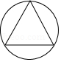 B．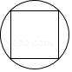
C．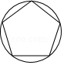 D．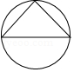
4．七个大小相同的正方体搭成的几何体如图所示，其左视图是（ ）
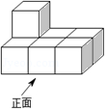
A．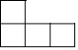 B．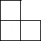
C．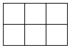 D．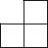
5．如图，PA、PB分别与⊙O相切于A、B两点，点C为⊙O上一点，连接AC、BC，若∠P＝50°，则∠ACB的度数为（ ）
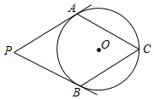
A．60° B．75° C．70° D．65°
6．将抛物线y＝2x²向上平移3个单位长度，再向右平移2个单位长度，所得到的抛物线为（ ）
A．y＝2（x+2）²+3 B．y＝2（x﹣2）²+3
C．y＝2（x﹣2）²﹣3 D．y＝2（x+2）²﹣3
7．某商品经过连续两次降价，售价由原来的每件25元降到每件16元，则平均每次降价的百分率为（ ）
A．20% B．40% C．18% D．36%
8．方程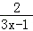＝的解为（ ）
A．x＝ B．x＝ C．x＝ D．x＝
9．点（﹣1，4）在反比例函数y＝的图象上，则下列各点在此函数图象上的是（ ）
A．（4，﹣1） B．（﹣，1） C．（﹣4，﹣1） D．（，2）
10．如图，在▱ABCD中，点E在对角线BD上，EM∥AD，交AB于点M，EN∥AB，交AD于点N，则下列式子一定正确的是（ ）
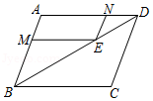
A．＝ B．＝ C．＝ D．＝
二．填空题（共10小题）
11．将数6260000用科学记数法表示为 ．
12．在函数y＝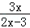中，自变量x的取值范围是 ．
13．把多项式a³﹣6a²b+9ab²分解因式的结果是 ．
14．不等式组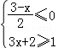的解集是 ．
15．二次函数y＝﹣（x﹣6）²+8的最大值是 ．
16．如图，将△ABC绕点C逆时针旋转得到△A′B′C，其中点A′与A是对应点，点B′与B是对应点，点B′落在边AC上，连接A′B，若∠ACB＝45°，AC＝3，BC＝2，则A′B的长为 ．
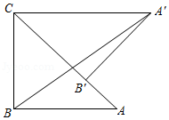
17．一个扇形的弧长是11πcm，半径是18cm，则此扇形的圆心角是 度．
18．在△ABC中，∠A＝50°，∠B＝30°，点D在AB边上，连接CD，若△ACD为直角三角形，则∠BCD的度数为 度．
19．同时掷两枚质地均匀的骰子，每枚骰子的六个面上分别刻有1到6的点数，则这两枚骰子向上的一面出现的点数相同的概率为 ．
20．如图，在四边形ABCD中，AB＝AD，BC＝DC，∠A＝60°，点E为AD边上一点，连接BD、CE，CE与BD交于点F，且CE∥AB，若AB＝8，CE＝6，则BC的长为 ．
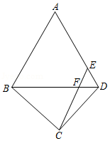
三．解答题（共7小题）
21．先化简再求值：（﹣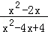）÷，其中x＝4tan45°+2cos30°．
22．图1、2是两张形状和大小完全相同的方格纸，方格纸中每个小正方形的边长均为1，线段AC的两个端点均在小正方形的顶点上．
（1）在图1中画出以AC为底边的等腰直角三角形ABC，点B在小正方形顶点上；
（2）在图2中画出以AC为腰的等腰三角形ACD，点D在小正方形的顶点上，且△ACD的面积为8．
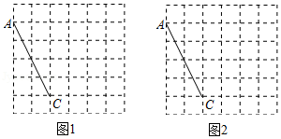
23．建国七十周年到来之际，海庆中学决定举办以“祖国在我心中”为主题的读书活动．为了使活动更具有针对性，学校在全校范围内随机抽取部分学生进行问卷调查，要求学生在“教育、科技、国防、农业、工业”五类书籍中，选取自己最想读的一种（必选且只选一种），学校将收集到的调查结果适当整理后，绘制成如图所示的不完整的统计图．请根据图中所给的信息解答下列问题：
（1）在这次调查中，一共抽取了多少名学生？
（2）请通过计算补全条形统计图；
（3）如果海庆中学共有1500名学生，请你估计该校最想读科技类书籍的学生有多少名．
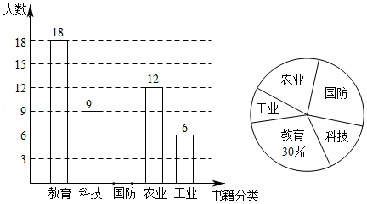

24．已知：在矩形ABCD中，BD是对角线，AE⊥BD于点E，CF⊥BD于点F．
（1）如图1，求证：AE＝CF；
（2）如图2，当∠ADB＝30°时，连接AF、CE，在不添加任何辅助线的情况下，请直接写出图2中四个三角形，使写出的每个三角形的面积都等于矩形ABCD面积的．
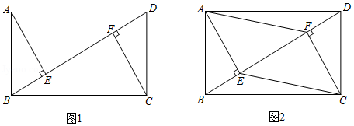

25．寒梅中学为了丰富学生的课余生活，计划购买围棋和中国象棋供棋类兴趣小组活动使用．若购买3副围棋和5副中国象棋需用98元；若购买8副围棋和3副中国象棋需用158元；
（1）求每副围棋和每副中国象棋各多少元；
（2）寒梅中学决定购买围棋和中国象棋共40副，总费用不超过550元，那么寒梅中学最多可以购买多少副围棋？

26．已知：MN为⊙O的直径，OE为⊙O的半径，AB、CH是⊙O的两条弦，AB⊥OE于点D，CH⊥MN于点K，连接HN、HE，HE与MN交于点P．
（1）如图1，若AB与CH交于点F，求证：∠HFB＝2∠EHN；
（2）如图2，连接ME、OA，OA与ME交于点Q，若OA⊥ME，∠EON＝4∠CHN，求证：MP＝AB；
（3）如图3，在（2）的条件下，连接OC、BC、AH，OC与EH交于点G，AH与MN交于点R，连接RG，若HK：ME＝2：3，BC＝，求RG的长．
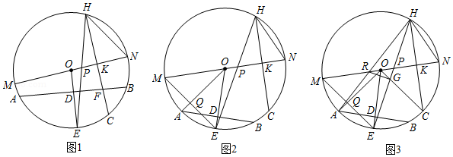

27．如图，在平面直角坐标系中，点O为坐标原点，直线y＝x+4与x轴交于点A，与y轴交于点B，直线BC与x轴交于点C，且点C与点A关于y轴对称；
（1）求直线BC的解析式；
（2）点P为线段AB上一点，点Q为线段BC上一点，BQ＝AP，连接PQ，设点P的横坐标为t，△PBQ的面积为S（S≠0），求S与t之间的函数关系式（不要求写出自变量t的取值范围）；
（3）在（2）的条件下，点E在线段OA上，点R在线段BC的延长线上，且点R的纵坐标为﹣，连接PE、BE、AQ，AQ与BE交于点F，∠APE＝∠CBE，连接PF，PF的延长线与y轴的负半轴交于点M，连接QM、MR，若tan∠QMR＝，求直线PM的解析式．
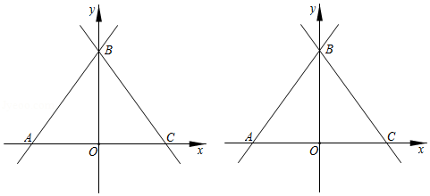
答案：
1．C．2．D．3．B．4．B．5．D．6．B．7．A．8．C．9．A．10．D．
11．6.26×10⁶．12．x≠．13．a（a﹣3b）²．14．x≥3．15．8．16．．17．110．8．60°或10．19．．20．2．
21．解：原式＝[﹣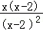]÷
＝（﹣）•
＝•
＝，
当x＝4tan45°+2cos30°＝4×1+2×＝4+时，
原式＝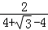
＝
＝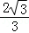．
22．解：
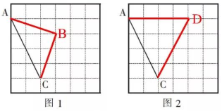
23．解：（1）根据题意得：18÷30%＝60（名），
答：在这次调查中，一共抽取了60名学生；
（2）60﹣（18+9+12+6）＝15（名），
则本次调查中，选取国防类书籍的学生有15名，
补全条形统计图，如图所示：
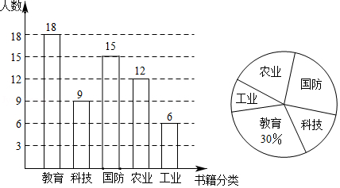
（3）根据题意得：1500×＝225（名），
答：该校最想读科技类书籍的学生有225名．
24．解：（1）∵四边形ABCD为矩形∴AB∥CD且AB＝CD∴∠ABE＝∠CDF∵AE⊥BD ∴∠AEB＝90°∵CE⊥BD∴∠CFD＝90°∴△ABE≌△CDF（AAS）∴AE＝CF．
（2）△AFD，△ABE，△BEC，△FDC．
25．解：（1）设每副围棋x元，每副中国象棋y元，
根据题意得：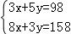，
∴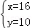，
答：每副围棋16元，每副中国象棋10元；
（2）设购买围棋z副，则购买象棋（40﹣z）副，
根据题意得：16z+10（40﹣z）≤550，
∴z≤25，
答：最多可以购买25副围棋；
26．解：（1）如图1，∵AB⊥OE于点D，CH⊥MN于点K
∴∠ODB＝∠OKC＝90°
∵∠ODB+∠DFK+∠OKC+∠EON＝360°
∴∠DFK+∠EON＝180°
∵∠DFK+∠HFB＝180°
∴∠HFB＝∠EON
∵∠EON＝2∠EHN
∴∠HFB＝2∠EHN
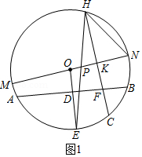
（2）如图2，连接OB，
∵OA⊥ME，
∴∠AOM＝∠AOE
∵AB⊥OE
∴∠AOE＝∠BOE
∴∠AOM+∠AOE＝∠AOE+∠BOE，
即：∠MOE＝∠AOB
∴ME＝AB
∵∠EON＝4∠CHN，∠EON＝2∠EHN
∴∠EHN＝2∠CHN
∴∠EHC＝∠CHN
∵CH⊥MN
∴∠HPN＝∠HNM
∵∠HPN＝∠EPM，∠HNM＝HEM
∴∠EPM＝∠HEM
∴MP＝ME
∴MP＝AB
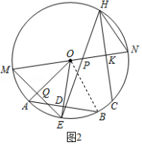
（3）如图3，连接BC，过点A作AF⊥BC于F，过点A作AL⊥MN于L，连接AM，AC，
由（2）知：∠EHC＝∠CHN，∠AOM＝∠AOE
∴∠EOC＝∠CON
∵∠EOC+∠CON+∠AOM+∠AOE＝180°
∴∠AOE+∠EOC＝90°，∠AOM+∠CON＝90°
∵OA⊥ME，CH⊥MN
∴∠OQM＝∠OKC＝90°，CK＝HK，ME＝2MQ，
∴∠AOM+∠OMQ＝90°
∴∠CON＝∠OMQ
∵OC＝OA
∴△OCK≌△MOQ（AAS）
∴CK＝OQ＝HK
∵HK：ME＝2：3，即：OQ：2MQ＝2：3
∴OQ：MQ＝4：3
∴设OQ＝4k，MQ＝3k，
则OM＝＝＝5k，AB＝ME＝6k
在Rt△OAC中，AC＝＝＝5k
∵四边形ABCH内接于⊙O，∠AHC＝∠AOC＝×90°＝45°，
∴∠ABC＝180°﹣∠AHC＝180°﹣45°＝135°，
∴∠ABF＝180°﹣∠ABC＝180°﹣135°＝45°
∴AF＝BF＝AB•cos∠ABF＝6k•cos45°＝3k
在Rt△ACF中，AF²+CF²＝AC²
即：，解得：k₁＝1，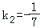（不符合题意，舍去）
∴OQ＝HK＝4，MQ＝OK＝3，OM＝ON＝5
∴KN＝KP＝2，OP＝ON﹣KN﹣KP＝5﹣2﹣2＝1，
在△HKR中，∠HKR＝90°，∠RHK＝45°，
∴＝tan∠RHK＝tan45°＝1
∴RK＝HK＝4
∴OR＝RN﹣ON＝4+2﹣5＝1
∵∠CON＝∠OMQ
∴OC∥ME
∴∠PGO＝∠HEM
∵∠EPM＝∠HEM
∴∠PGO＝∠EPM
∴OG＝OP＝OR＝1
∴∠PGR＝90°
在Rt△HPK中，PH＝＝＝2
∵∠POG＝∠PHN，∠OPG＝∠HPN
∴△POG∽△PHN
∴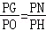，即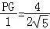，PG＝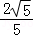
∴RG＝＝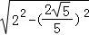＝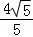．
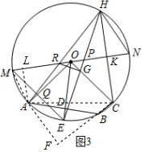
27．解：（1）∵y＝x+4，
∴A（﹣3，0）B（0，4），
∵点C与点A关于y轴对称，
∴C（3，0），
设直线BC的解析式为y＝kx+b，
将B（0，4），C（3，0）代入，
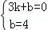，
解得k＝，b＝4，
∴直线BC的解析式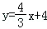；
（2）如图1，过点A作AD⊥BC于点点D，过点P作PN⊥BC于N，PG⊥OB于点G．
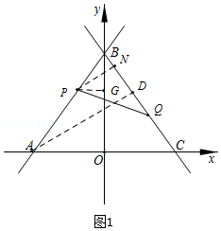
∵OA＝OC＝3，OB＝4，
∴AC＝6，AB＝BC＝5，
∴sin∠ACD＝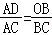，
即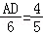，
∴AD＝，
∵点P为直线y＝x+4上，
∴设P（t，t+4），
∴PG＝﹣t，cos∠BPG＝cos∠BAO，
即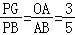，
∴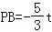，
∵sin∠ABC＝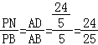，
∴PN＝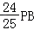＝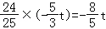，
∵AP＝BQ，
∴BQ＝5+，
∴S＝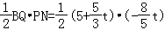，
即S＝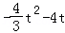；
（3）如图，延长BE至T使ET＝EP，连接AT、PT、AM、PT交OA于点S．
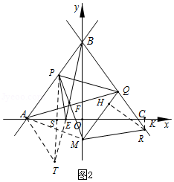
∵∠APE＝∠EBC，∠BAC＝∠BCA，
∴180°﹣∠APE﹣∠BAC＝180°﹣∠EBC﹣∠ACB，
∴∠PEA＝∠BEC＝∠AET，
∴PT⊥AE，PS＝ST，
∴AP＝AT，∠TAE＝∠PAE＝∠ACB，
AT∥BC，
∴∠TAE＝∠FQB，
∵∠AFT＝∠BFQ，AT＝AP＝BQ，
∴△ATF≌△QBF，
∴AF＝QF，TF＝BF，
∵∠PSA＝∠BOA＝90°，
∴PT∥BM，
∴∠TBM＝∠PTB，
∵∠BFM＝∠PFT，
∴△MBF≌△PTF，
∴MF＝PF，BM＝PT，
∴四边形AMPQ为平行四边形，
∴AP∥MQ，MQ＝AP＝BQ，
∴∠MQR＝∠ABC，
过点R作RH⊥MQ于点H，
∵sin∠ABC＝sin∠MQR＝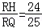，
设QR＝25a，HR＝24a，则QH＝7a，
∵tan∠QMR＝，
∴MH＝23a，BQ＝MQ＝23a+7a＝30a，BR＝BQ+QR＝55a，
过点R作RK⊥x轴于点K．
∵点R的纵坐标为﹣，
∴RK＝，
∵sin∠BCO＝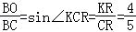，
∴CR＝，BR＝，
∴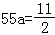，a＝，
∴BQ＝30a＝3，
∴5+＝3，t＝，
∴P（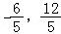），
∴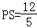，
∵BM＝PT＝2PS＝，BO＝4，
∴OM＝，
∴M（0，），
设直线PM的解析式为y＝mx+n，
∴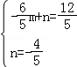，
解得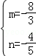，
∴直线PM的解析式为y＝



